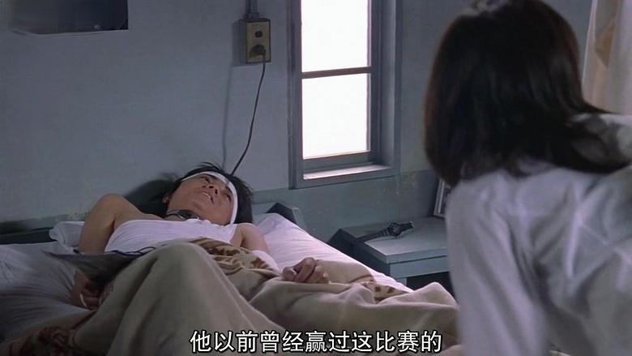
秋也还让大家一起去和黄头巾约定的地点，并表示他信得过，他曾经赢得过比赛
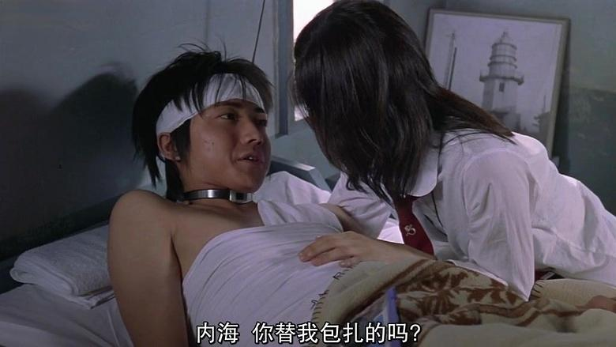
秋也问是不是内海替自己包扎的
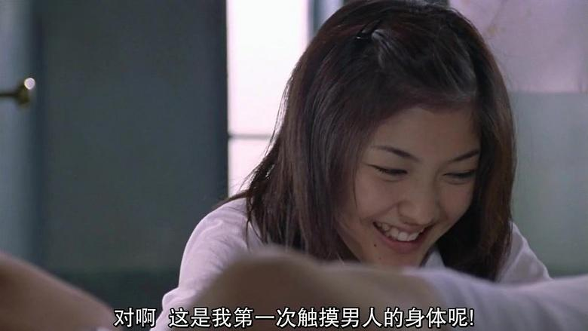
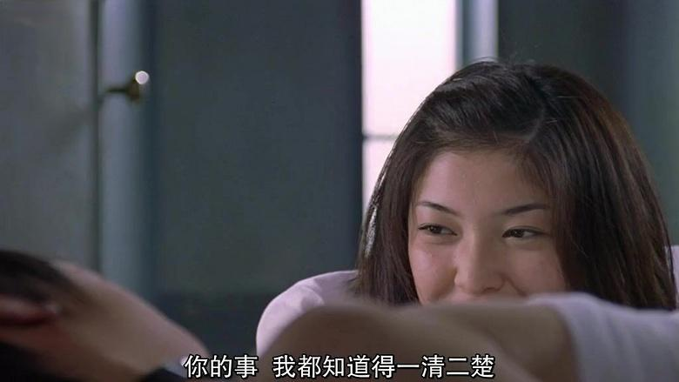
内海一脸娇羞，还问秋叶也是不是喜欢典子
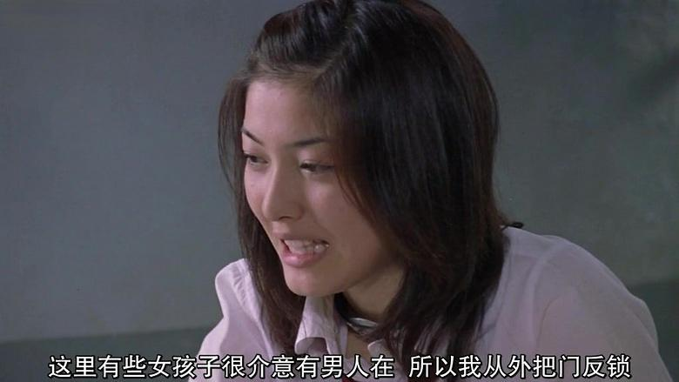
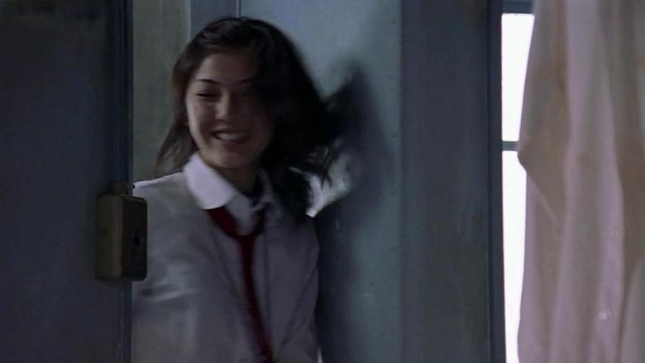然后内海出去，并把门带上了
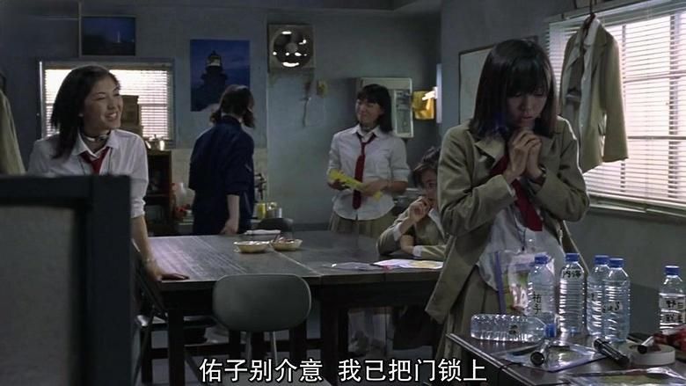
内海出来后，佑子正拿着瓶小药片在看着
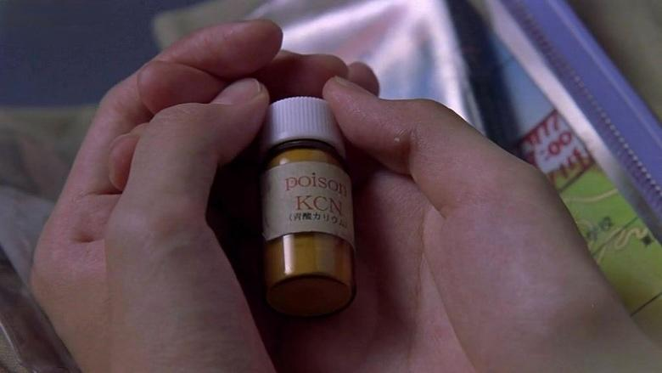
KCN，接触皮肤的伤口或吸入微量粉末即可中毒死亡
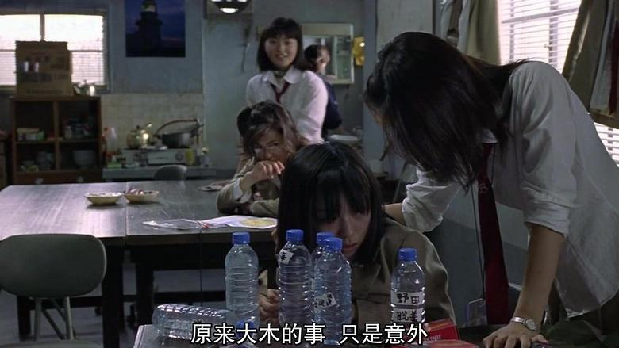
佑子说自己已经不介意了， 内海还表示那次只是个意外
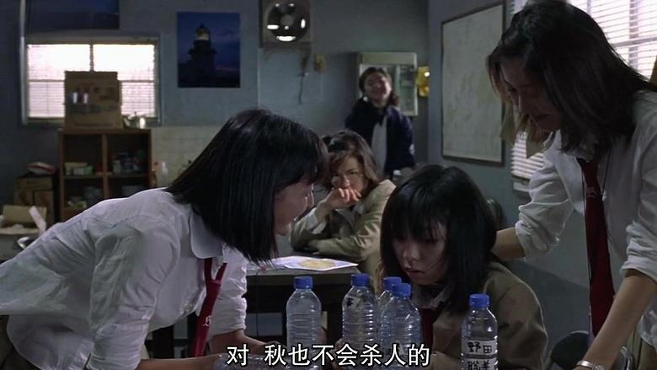
大家都是很相信秋也的为人的
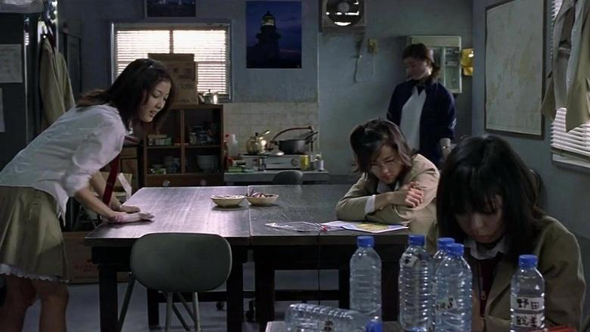
饭快好了，内海叫人去把外面巡逻的人叫回来说有事商量
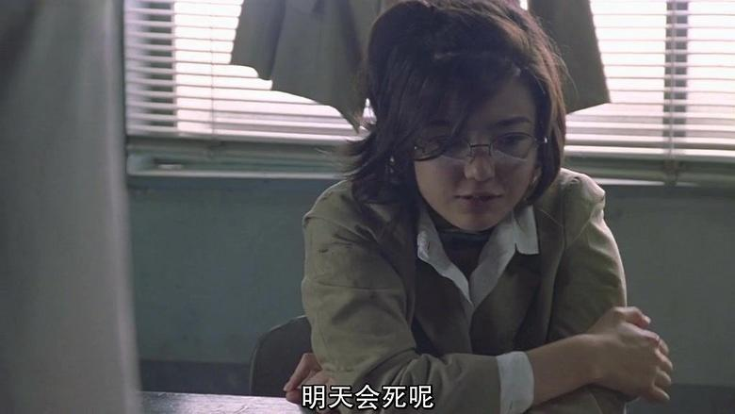
眼镜妹担心明天会死，内海安慰说不要半途而废
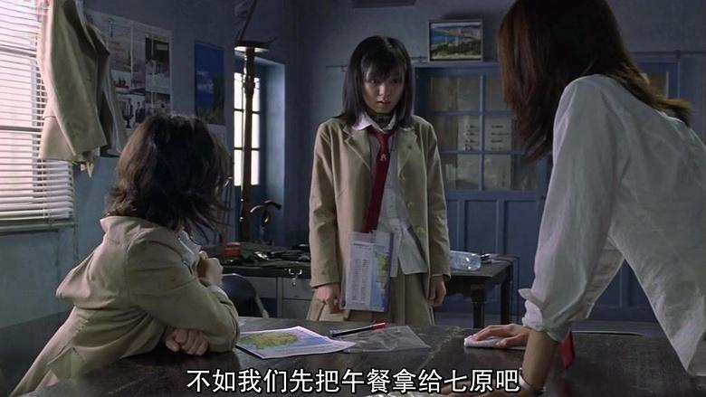
这时候坐在一旁的佑子说要不自己先去把午餐端给秋也吧
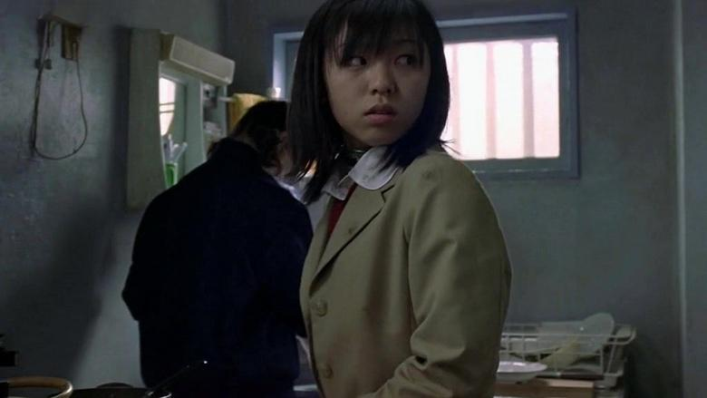
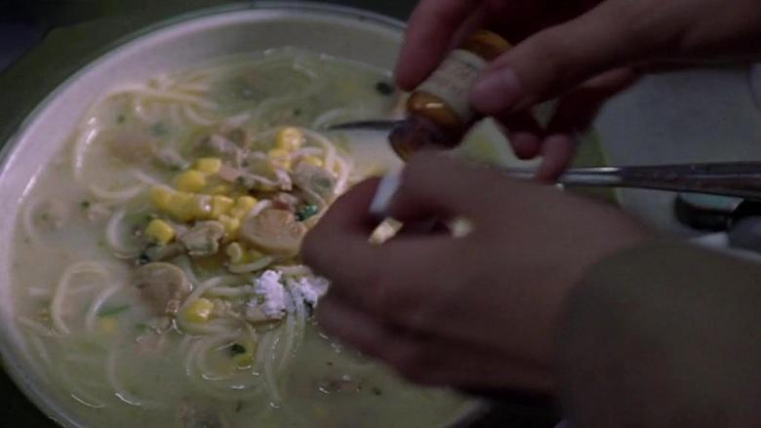
趁着大家没看到的时候，佑子将药倒进了秋也的午餐里
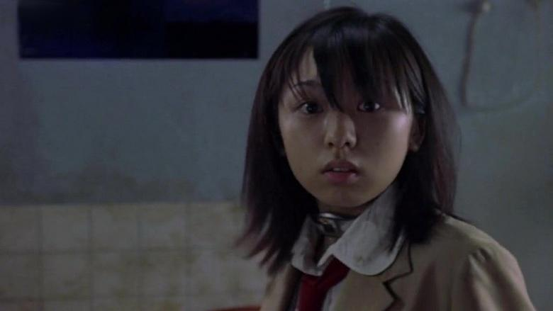
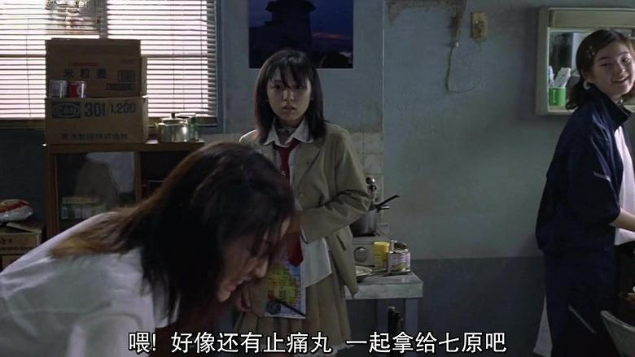
内海叫了一句佑子，佑子吓了一跳
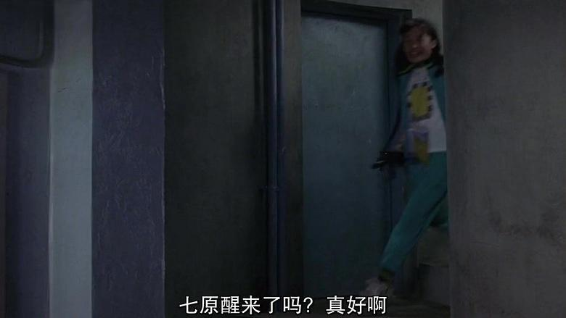
这时候蓝衣服妹子听说秋也醒了，高兴的跑进来
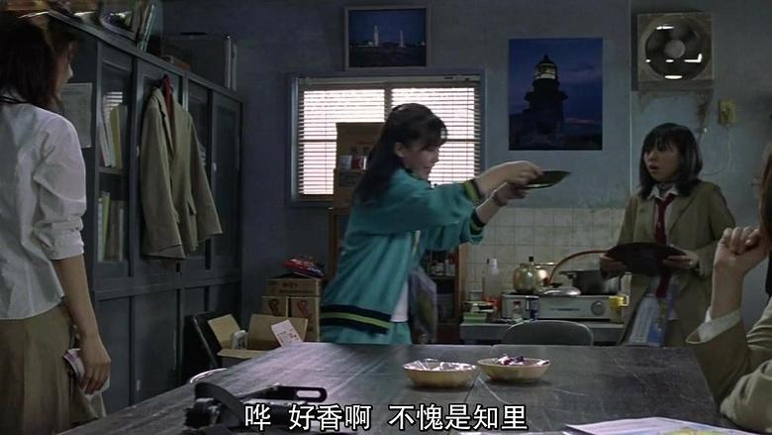
然后端着佑子准备给秋也送去的午餐吃了起来
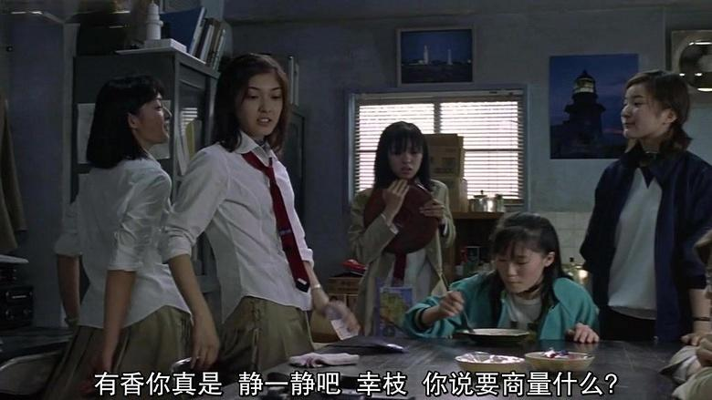
内海见大家都在，就干脆说起了等秋也好点就去找黄头巾和典子的事

